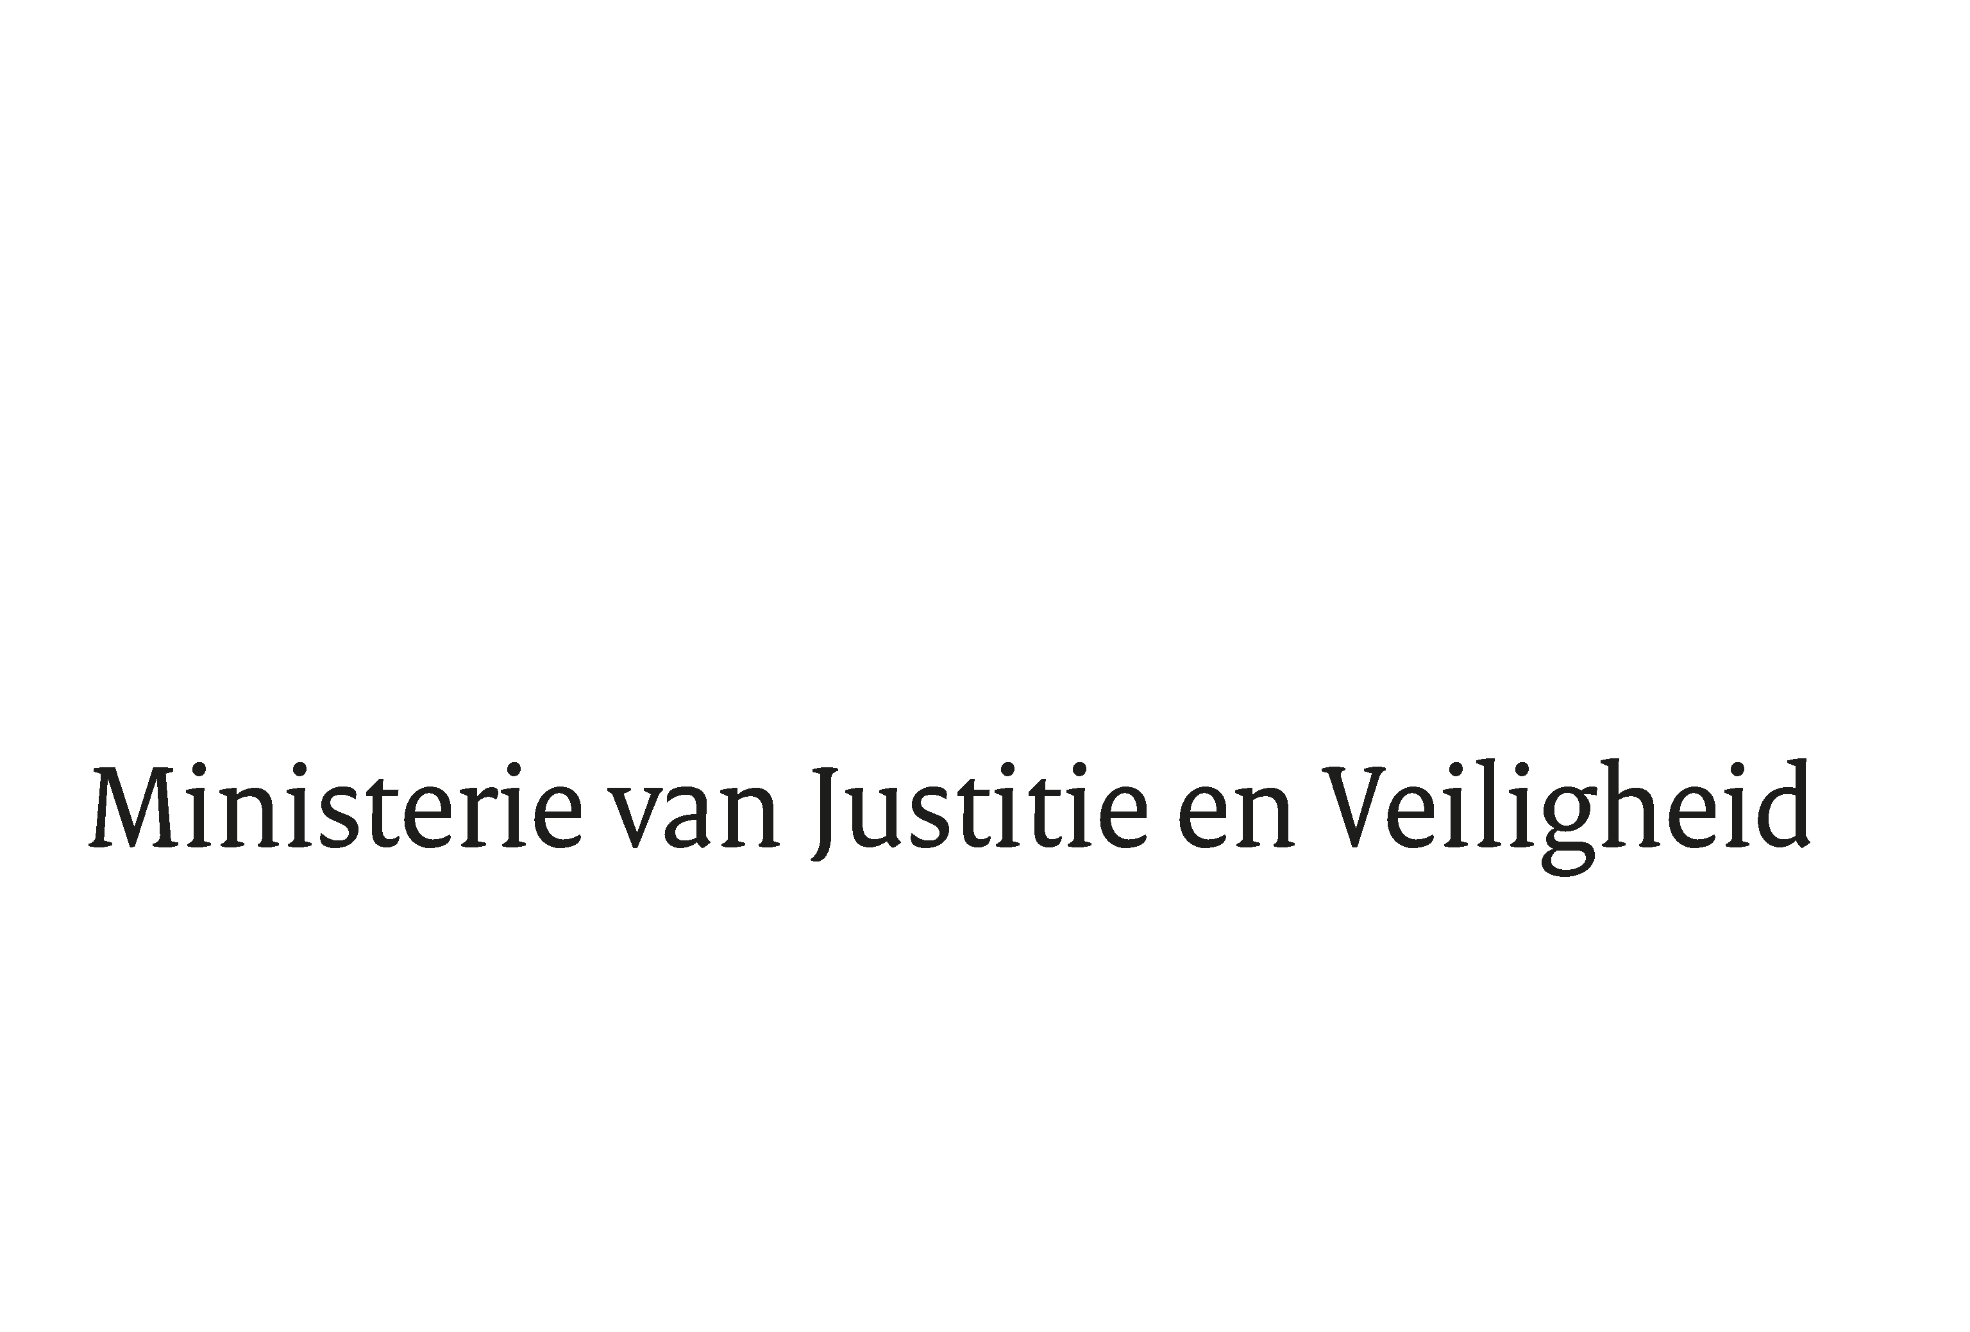

> Retouradres Postbus 20301 2500 EH Den Haag
Aan de Voorzitter van de Tweede Kamer
der Staten-Generaal
Postbus 20018/20017
2500 EA DEN HAAG

Datum | 16 januari 2024
Onderwerp | Antwoorden SO inzake de reactie op de gewijzigde motie van het lid Stoffer c.s. over verkennen nadere vereisten representativiteit collectieve actie
Directie Wetgeving en Juridische Zaken
Sector Privaatrecht

Turfmarkt 147
2511 DP Den Haag
Postbus 20301
2500 EH Den Haag
www.rijksoverheid.nl/jenv

Ons kenmerk
5120160

Bij beantwoording de datum en ons kenmerk vermelden. Wilt u slechts één zaak in uw brief behandelen.

Hierbij bied ik u de antwoorden aan op de vragen gesteld in het schriftelijk overleg inzake de reactie op de gewijzigde motie van het lid Stoffer c.s. over verkennen in hoeverre voor belangenorganisaties met een ideëel doel op grond van artikel 3:305a BW nadere vereisten aan representativiteit gesteld moeten worden (Kamerstuk 36169, nr. 37).
De Minister voor Rechtsbescherming,

F.M. Weerwind

